**Evidencias bases de datos no relaciones trabajo:  
Datos creados:**  
  
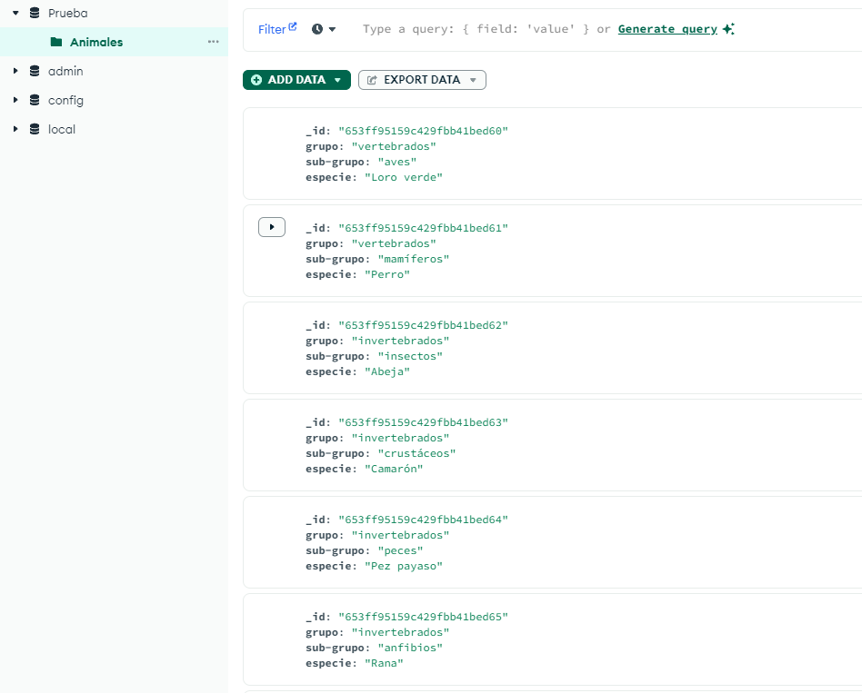

**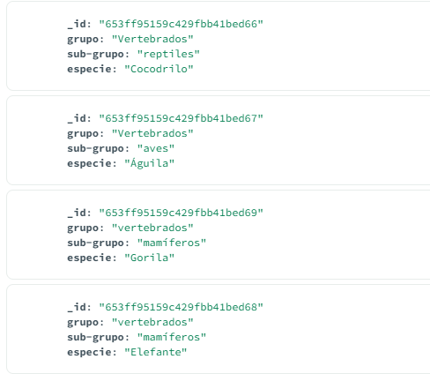  
  
  
Búsquedas:**

**a. Busca y muestra todos los animales que pertenecen al sub-grupo "mamíferos".**

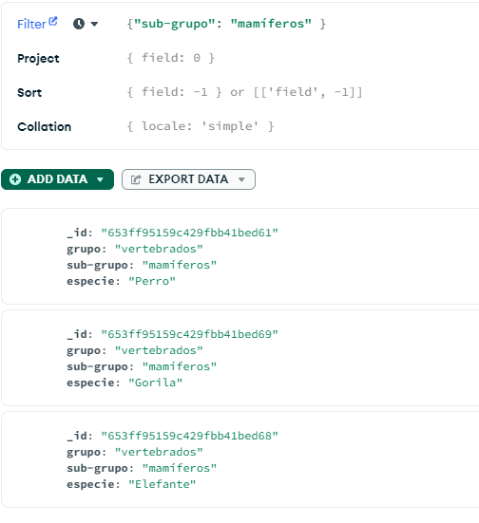

**b. Limita la salida para mostrar un máximo de 5 animales.**

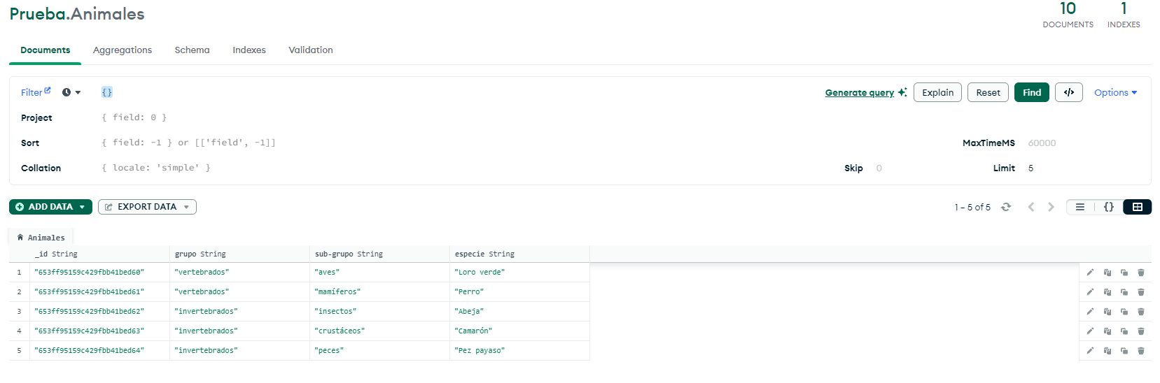

**c. Ordena los animales por especie en orden alfabético ascendente.**

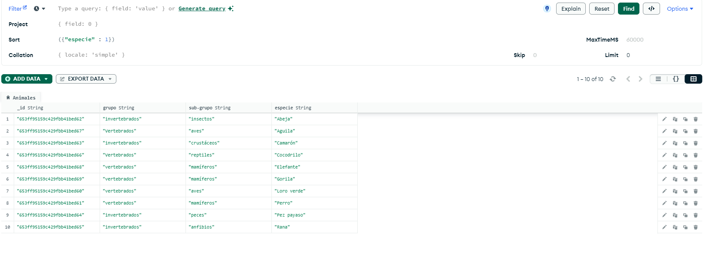

**d. Muestra solo los campos "grupo" y "especie" de los animales.   
  
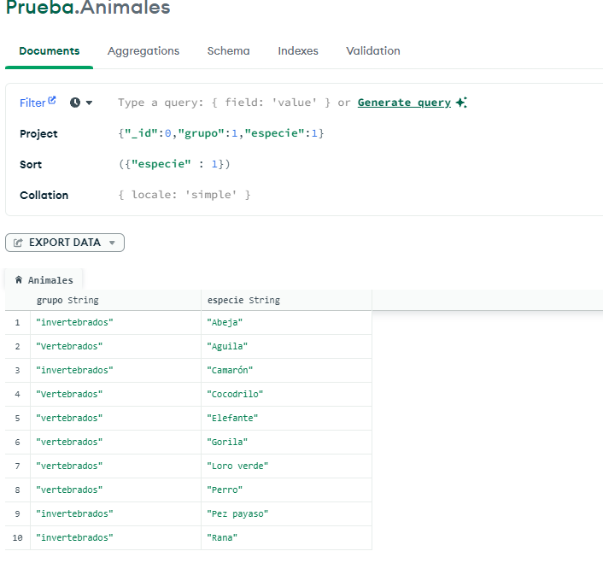**

**e. Busca y muestra animales que pertenecen al grupo "vertebrados" o al sub-grupo "aves".**

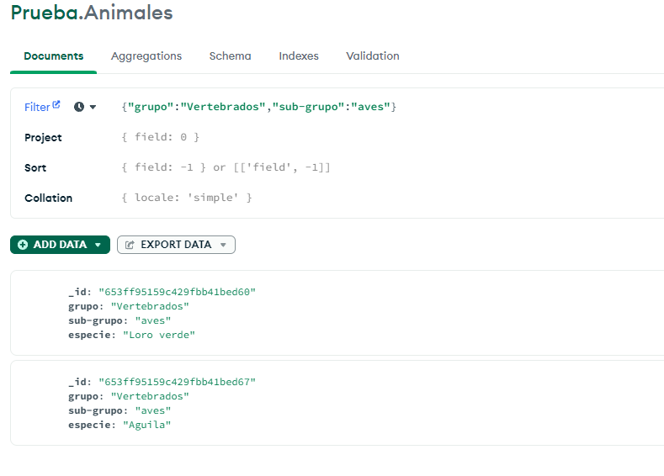

**f. Realiza una consulta de agregación para contar cuántos animales hay en cada grupo y muestra los resultados.  
  
